Муниципальное бюджетное образовательное учреждение
средняя общеобразовательная школа № 76
Сормовского района

Социальный проект
«Книга памяти»

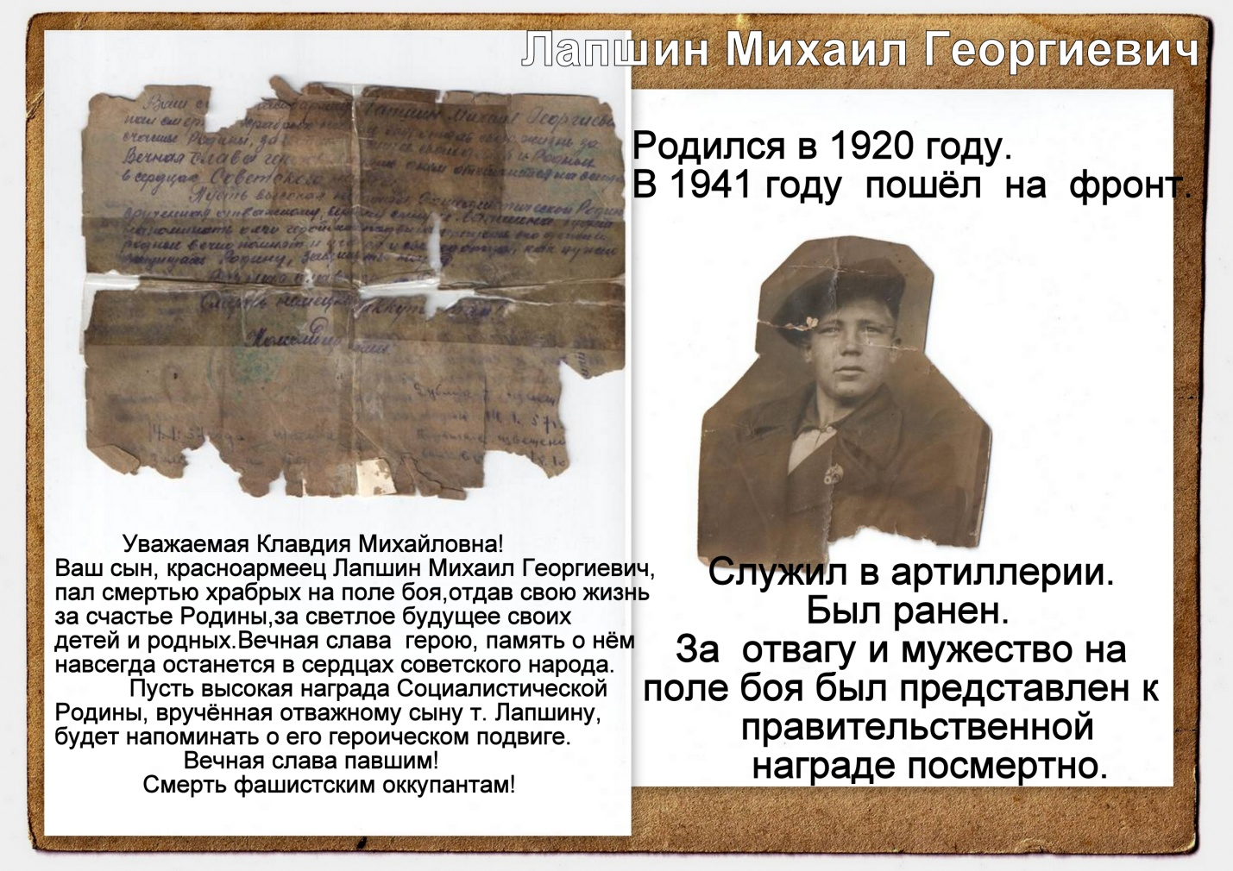
Куратор проекта:
Старший вожатый
Ткачева Ю. В.
Авторы проекта:
детское общественное
объединение «Мы вместе»

Нижний Новгород
2015 год
Информационная карта
социального проекта «Книга памяти»

- Название проекта | «Книга памяти»
- Команда, разработавшая и осуществляющая проект | Детское общественное объединение «Мы вместе» МБОУ СОШ №76
- Наименование образовательного учреждения, почтовый адрес, контактный тел./факс, e-mail | МБОУ СОШ №76  603096 г. Нижний Новгород, ул. Мокроусова, 24  т/ф 271-93-48  e-mail shkola-76@yandex.ru
- Целевая группа | Учащиеся, родители, педагоги МБОУ СОШ №76
- Обоснование актуальности и социальной значимости проекта | Историческое достояние каждой культуры, каждого народа является основой его жизни. В то же время семейные фотографии, передающиеся из поколения в поколение являются по истине полной, но далеко не самой доступной и, к сожалению, почти не известной летописью истории.  В 2015 году наша страна отмечает 70-летие победы в Великой Отечественной войне. Наш проект нацелен на познание детьми отечественной истории через интерес к роли своей семьи в героическом прошлом России.
- Цели и задачи проекта | Цель:  создание фотоальбома «Книга памяти», основанного на семейных фотохрониках родственников учащихся, участвовавших в Великой Отечественной войне.  Задачи:  - выявление творческих и социально-активных учащихся и их семей и содействие их развитию ;  - привлечение к проекту максимального количества участников образовательного процесса всех возрастных категорий;  - создание «золотого фонда» фотодокументов частных семейных фотоальбомов и архивов, отражающих историю, быт, политические, культурные, социологические и иные общественные процессы времён ВОВ;  - приобщение молодого поколения к изучению и созиданию истории, общественной жизни, воспитание чувства патриотизма через фотографию;
- Краткая аннотация содержания проекта | В основу проекта заложен сбор семейных фотодокументов, с целью осмысления исторической роли каждой семьи в героическом прошлом своего народа. Также планируется создание временной выставки и фотоальбома «Книга памяти», рассказывающей учащимся школы о людях и событиях Великой Отечественной войны 1941-1945 гг.
- Сроки выполнения проекта | сентябрь 2014- май 2015
- Предполагаемая стоимость проекта | Материальные затраты, связанные с оформлением временной выставки и выпуском «Книги памяти» будут составлять – 7155 рублей.

ДОО «Мы вместе» представляют социальный исторический проект «Книга памяти».
Актуальность проекта
Историческое достояние каждой культуры, каждого народа складывается как из общественно признанных достижений, так и является основой жизни поколений, передающих свое наследие от человека к человеку на протяжении многих лет. Самосознание народа развивается и сохраняется не только в идеологии, архивах, исторических памятниках, искусстве, и литературе народа, как социально-исторической общности, но существует непосредственно рядом с каждым гражданином в виде личного имущества, предметов обихода, писем, дневников, фотографий, передающихся из поколения в поколение, и являющихся по истине, полной, но далеко не самой доступной, и, к сожалению, почти не известной летописью истории.
В современный период исторического развития России идея государственности, национальная идея с каждым днем требуют своего оформления в некой совокупности, способной сплотить людей изо всех уголков нашей необъятной Родины (Родины не в смысле политических границ, а Родины в смысле исходного начала самосознания человека).
Какая история нам понятнее всего и доступнее всего? Старый семейный альбом фотографий, который есть в каждом доме, в каждой семье. Там, на фотографиях (старых и истрепанных, свеженьких и глянцевых, маленьких и больших), - мы, наши дети, наши деды и прадеды, мы сами, наша с вами жизнь. Мгновения нашей личной истории, вплетенной в историю страны по имени Россия.
Эти культурные ценности до сих пор практически не востребованы в качестве реального ресурса и резерва общественного развития народа. Вместе с тем, формирование позитивного образа современной России, выявление положительных тенденций в развитии как страны в целом, так и в отдельных сферах жизни, в частности, не возможны без неразрывной связи прошлого с будущим, которая передается из поколения в поколение, из века в век.
Наше будущее - это ДЕТИ. В 2015 году наша страна отмечает 70-летие победы в Великой Отечественной войне. Знание истории своей Родины, гордость за принадлежность к великой нации – есть один из факторов, способный сформировать духовно здоровую личность, гражданина своей страны.
Одним из приоритетов воспитательной работы является принцип максимального обеспечения возможностей для полного и гармоничного развития детей, становление ребенка как духовно богатой личности, патриота, человека, знающего историю своей семьи. При этом такие возможности должны быть не только максимально приближены и доступны детям. На решение этой задачи «снизу», как одной из составляющих, и была направлена реализация проекта «Книга памяти».
Наше прошлое – это наша собственная жизнь, жизнь наших предков, запечатленная на кусочках картона фотокамерой и в мирной жизни, и в огненные годы войны. И еще живы те, кто не только помнит, как это было по рассказам, но сам являлся участником многих событий. Не с посиделок ли за семейными фотографиями ребенок начинает узнавать, в какой стране он живет, каким ему следует стать, на кого равняться?
Замысел проекта состоит в том, чтобы через фотодокументы восстановить связь поколений и заложить тем самым основу генеалогии, примирить поколения и создать среду самосознания детей как исторических личностей.
Проект решает задачу собрать и обнародовать посредством тематической выставки и фотоальбома фотодокументы, которые стали бы личностным отражением победы Российского народа в Великой Отечественной войне и, одновременно, дополнительным инструментом для культурологического, политического анализа истории своей страны.
Главный принцип проекта - историография и духовность.
Историография трактуется как отражение эпохи, страны, города, человека в фотографии как историческом документе, ассоциирующимся в сознании с исторической непрерывностью и преемственностью процесса жизни, с перспективами развития и опытом предшествующих поколений.
Под Духовностью понимается необходимость признания высших ценностей бытия, самосознания и самооценки человека, которые передаются последующим поколениям и становятся основой, сущностью культуры и самого существования народа.
Проект включает в себя акции, конкурсы, выставочную деятельность, развитие существующих интернет-ресурсов, создание фотоальбома «Книга памяти».
Однако главная особенность проекта - возможность «вживания» участников в давно минувшие события.
Одновременно с этим проект позволяет сориентировать подрастающее поколение в духовных и идеологических ценностях и дает им возможность принимать активное участие вы жизни общества.
При выборе актуальной проблемы нами был использован метод «Ромашка». Было выявлено несколько проблем наиболее интересующих учащихся нашей школы:
- Потеря преемственности поколений - 7
- Трудоустройство учащихся в летнее время - 3
- Загрязнение окружающей среды - 1
- Вредные привычки в среде молодежи - 2
- Преступность в среде молодежи - 2
- Благоустройство школьной территории– 2
- Насилие в среде молодежи – 3

Проголосовав, мы поняли, что больше всего учащихся интересует проблема потери преемственности поколений. Исходя из всего этого и в рамках празднования 70 – летия победы в Великой Отечественной войне , нами была выбрана тема социального проекта «Книга памяти ».

Целеполагание.
Цель проекта - создание фотоальбома «Книга памяти», основанного на семейных фотохрониках родственников учащихся, участвовавших в Великой Отечественной войне.
Задачи проекта «Книга памяти»:
- выявление творческих и социально-активных учащихся и их семей и содействие их развитию ;
- привлечение к проекту максимального количества участников образовательного процесса всех возрастных категорий;
- создание «золотого фонда» фотодокументов частных семейных фотоальбомов и архивов, отражающих историю, быт, политические, культурные, социологические и иные общественные процессы времён ВОВ;
- приобщение молодого поколения к изучению и созиданию истории, общественной жизни, воспитание чувства патриотизма через фотографию;

Сбор и анализ информации.
Начиная работу по сбору информации, мы разделились на рабочие группы. Рабочие группы охватывали разные направления изучения проблемных блоков: «Юристы», «Работа с информацией», «Социологи», «Работа с экспертами».
Мы постаралась детально проанализировать предложенные проблемы. Работая с законодательной базой, результатами социологического опроса, публикациями в средствах массовой информации в течение недели, мы должны были представить аргументы в пользу выбора решения той или иной проблемы.
Группа «Юристов»
Данной группе предстояло изучать законодательную базу по интересующей нас проблеме. Нами были изучены следующие документы: «Конституция Российской Федерации» (главный законодательный акт), Закон «Об образовании в Российской Федерации» №273-ФЗ, Конвенция о правах ребенка (от 2 сентября 1990 года), Декларация прав человека (от 10 декабря 1948 год), Федеральный закон от 24 июля 1998 г. N 124-ФЗ "Об основных гарантиях прав ребенка в Российской Федерации", Устав МБОУ СОШ №76. При работе с документами мы обращались за помощью к социальному педагогу МБОУ СОШ №76.
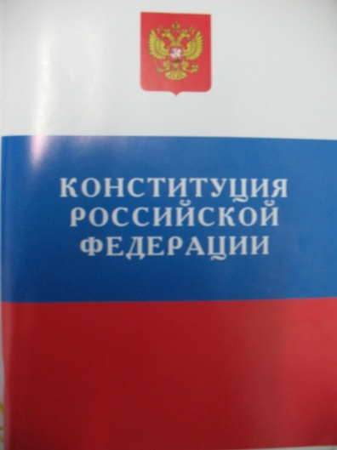
Конституция РФ 1993 год
(Извлечения)
Ст. 29 1. Каждому гарантируется свобода мысли и слова.
Ст. 30. 1. Каждый имеет право на объединение, включая право создавать профессиональные союзы для защиты своих интересов. Свобода деятельности общественных объединений гарантируется.
2. Никто не может быть принужден к вступлению в какое-либо объединение или пребыванию в нем.
Ст. 31 Граждане Российской Федерации имеют право собираться мирно, без оружия, проводить собрания, митинги и демонстрации, шествия и пикетирование.
Ст.44 1. Каждому гарантируется свобода литературного, художественного, научного, технического и других видов творчества, преподавания. Интеллектуальная собственность охраняется законом.
2. Каждый имеет право на участие в культурной жизни и пользование учреждениями культуры, на доступ к культурным ценностям.
Закон РФ «Об образовании в Российской Федерации» №273-ФЗ
В Законе «Об образовании в Российской Федерации» говорится о необходимости формирования в школьном возрасте начала самосознания ребенка, себя как члена семьи, гражданина города, как активного преобразователя окружающей и общественной среды.
Конвенция о правах ребенка от 2 сентября 1990 года.
Ст. 13. Ребенок имеет право свободно выражать свое мнение; это право включает свободу искать, получать и передавать информацию и идеи любого рода, независимо от границ, в устной, письменной или печатной форме, в форме произведений искусства или с помощью других средств по выбору ребенка.
Ст. 31.1. Государства-участники признают право ребенка на отдых и досуг, право участвовать в играх и развлекательных мероприятия соответствующих его возрасту, и свободно участвовать в культурной жизни и заниматься искусством.
Ст. 31.2. Государства-участники уважают и поощряют право ребенка на всестороннее участие в культурной и творческой жизни и содействуют предоставлению соответствующих и равных возможностей для культурной и творческой деятельности, досуга и отдыха.
Декларация прав человека от 10 декабря 1948 год.
Ст. 27.1. Каждый человек имеет право свободно участвовать в культурной жизни общества, наслаждаться искусством, участвовать в научном прогрессе и пользоваться его благами.
Исследовав данные статьи, нами был сделан вывод, что каждый человек имеет право на духовное развитие в обществе, а также участие в изучении и приобщении к культурному наследию и творческой жизни.
Федеральный закон от 24 июля 1998 г. N 124-ФЗ
"Об основных гарантиях прав ребенка в Российской Федерации"
Настоящий Федеральный закон устанавливает основные гарантии прав и законных интересов ребенка, предусмотренных Конституцией Российской Федерации, в целях создания правовых, социально-экономических условий для реализации прав и законных интересов ребенка.
Статья 4. Цели государственной политики в интересах детей.
- Целями государственной политики в интересах детей являются:
осуществление прав детей, предусмотренных Конституцией Российской Федерации, недопущение их дискриминации, упрочение основных гарантий прав и законных интересов детей, а также восстановление их прав в случаях нарушений;
формирование правовых основ гарантий прав ребенка;
содействие физическому, интеллектуальному, психическому, духовному и нравственному развитию детей, воспитанию в них патриотизма и гражданственности, а также реализации личности ребенка в интересах общества и в соответствии с не противоречащими Конституции Российской Федерации и федеральному законодательству традициями народов Российской Федерации, достижениями российской и мировой культуры;
защита детей от факторов, негативно влияющих на их физическое, интеллектуальное, психическое, духовное и нравственное развитие.
2. Государственная политика в интересах детей является приоритетной и основана на следующих принципах:
законодательное обеспечение прав ребенка;
поддержка семьи в целях обеспечения обучения, воспитания, отдыха и оздоровления детей, защиты их прав, подготовки их к полноценной жизни в обществе;
поддержка общественных объединений и иных организаций, осуществляющих деятельность по защите прав и законных интересов ребенка.
Государство признает детство важным этапом жизни человека и исходит из принципов приоритетности подготовки детей к полноценной жизни в обществе, развития у них общественно значимой и творческой активности, воспитания в них высоких нравственных качеств, патриотизма и гражданственности.
Группа «Юристов» изучала именно данные статьи, так в них упоминается о правах и свободах человека, возможности реализации своих идей. А также мы на практике изучали документы и источники.

Группа, работающая со сбором информации.
Задачей данной группы был выход членов детского объединения в классы с целью, поиска фотохроник семейных альбомов периода Великой Отечественной войны. Помимо этого, группой изучалась литература и источники связанные с событиями данного периода .
Одни изучали художественную литературу на военную тематику, другие занимались обзором документальной литературы.
Важным для нас было собрать нужный объем информации для создания временной выставки и «Книги памяти».
Остальные учащиеся работали с Интернетом, где изучали, как правильно начать реализацию данного проекта. Какие этапы важны в работе? С чего нужно начать? Мы встретились с огромным объемом информации по нашей теме.
Группа, работающая со сбором информации, получила достаточный объем информации, который поможет нам при реализации проекта.

Группа «Социологов»
Группа социологов проводила исследование социума, того, насколько данная проблема будет важной для общества.
В октябре 2014 года было проведено анкетирование среди учащихся, родителей, учителей с целью изучения потребности в создании фотоальбома «Книга памяти», приуроченная к 70- летию победы в Великой Отечественной войне. Были предложены следующие вопросы:
Первая группа вопросов для школьников.
- Вы часто общаетесь со старшим поколением?
- Знаете ли вы своих прабабушек и прадедушек?
- Хотите ли вы узнать историю своей семьи в годы ВОВ?

Группа 1. Опрос школьников

Вторая группа вопросов для родителей
- Как Вы считаете, нужно, ли вашим детям знать историю своей семьи?
- Часто ли ваш ребенок общается со старшим поколением?
- Хотели бы Вы, чтобы в школе была создана «Книга памяти», посвященная участникам Великой Отечественной войны?

Группа 2. Опрос родителей

Группа вопросов для учителей.
1.Как вы считаете, важно ли знать историю своей семьи?
2. Знают ли дети историю своей семьи?
3. Хотели бы Вы, чтобы в школе была создана «Книга памяти», посвященная участникам Великой Отечественной войны?

Группа 3. Опрос учителей

Проведенное анкетирование учащихся, родителей и учителей показало, что данная проблема актуальна для нашей школы. А младшее поколение нуждается в информации об истории своей семьи. Родители считают, что общение их ребенка со старшим поколением необходимо. Опрос учителей показал, что они хотят, что бы в школе была создана «Книга памяти», посвященная участникам ВОВ.
Таким образом, группа «Социологов», проведя анкетирование среди учителей, учащихся и родителей, выяснила очень важную информацию для реализации нашего проекта. Сегодня потеряна преемственность поколений, нет тесного общения между старшим и младшим поколением. В современном мире главенство берет мир нанотехнологий и виртуального общения в социальных сетях. Исходя из этого, мы составили перечень того что нам предстоит выполнить.

Встреча с экспертом.
Для эффективной работы нами была сформирована группы, которая занималась сотрудничеством с экспертом.
В октябре 2014 года мы обратились к эксперту нашей школы – учителю истории Тырыкиной Елене Анатольевне. (см. приложение)
Нами был задан ряд вопросов по интересующей нас проблеме:
- Мы реализуем социальный проект «Книга памяти», посвященный участникам Великой Отечественной войны. Скажите, пожалуйста, как учитель, будет ли это актуально для нашей школы?
- Как Вы считаете, будет ли наш проект успешным?
- А как Вы считаете, каким образом можно наладить преемственность поколений?
- Спасибо, Вам большое за помощь!
В результате мы выяснили, что действительно потеря преемственности поколений, является одной из важнейших проблем нашей школы. Но решение данной проблемы возможно, если ребята в ходе практической деятельности будут, самостоятельно добывая нужный объем информации, активно участвовать в организации выставки и создание фотоальбома «Книги памяти».

Механизмы реализации.
После обработки полученных данных инициативная группа разработала свой вариант решения проблемы, учитывая следующие факторы:
• Посильность задач для учащихся;
• Сумму затрат на реализацию проекта;
• Ожидаемый результат.

Этапы реализации проекта
Подготовительный (сентябрь – ноябрь 2014)
- Выбор темы социального проекта, которая является наиболее важной для детского объединения и требует незамедлительного решения;
- Проведение цикла занятий для участников проекта с целью знакомства с правилами написания социального проекта;
- Сбор и анализ информации с целью выяснения значимости данной проблемы
- Подготовка инициативных групп для обучения участников проекта;
- Составление плана действий для реализации проекта.

Основной (декабрь 2014 года – март 2015 года)
- Акция «Семейный архив»: (сбор фотодокументов о членах семьи – участниках ВОВ);
- Оформление презентаций, слайд-шоу;
- Конкурс презентаций «Фотохроники моей семьи»;
- Публикация материалов на сайте школы и в группе в ВКонтакте.

Заключительный (апрель – май 2015 года)
- Оформление временной выставки «Книга памяти»;
- Выпуск фотоальбома «Книга памяти»;
- Проведение игры – квеста «Дорогой войны».

Календарный план реализации проекта
№ | Направление работы | Сроки | Ответственный
Подготовительный этап
 | Выбор проблемы социального проекта на заседании актива детского объединения «Мы вместе» . | Сентябрь  2014 | Ткачева Ю. В.
 | Создание инициативной группы по реализации проекта. | Сентябрь  2014 | Ткачева Ю. В.
 | Выход на родительские собрания с предложением участвовать в проекте, анкетирование родителей. | Октябрь  2014 | Ткачева Ю. В.  Участники проекта
 | Анкетирование учащихся и педагогов. | Октябрь 2014 | Ткачева Ю. В.  Участники проекта
 | Организационные собрания по работе над проектом, обучение инициативных групп:  - «Социальное проектирование»;  - работа с архивными материалами и документами;  - общение с вышестоящими органами. | Ноябрь 2014 | Ткачева Ю. В.  Участники проекта
Основной этап
1. | Сбор фотодокументов семейных архивов. | Декабрь  2014 – февраль 2015 | Ткачева Ю. В.  Участники проекта
 | Оформление презентаций, слайд-шоу по теме «Фотохроника моей семьи» | Февраль- март 2015 | Классные руководители
 | Конкурс презентаций и слайд-шоу «Фотохроника моей семьи». | Март 2015 | Заместитель директора по ВР
 | Публикация материалов проекта на сайте школы и в группе в ВКонтакте. | Март  2015 | Ткачева Ю.В.  Участники проекта
Заключительный этап
 | Оформление временной выставки  «Книга памяти» | Апрель 2015 | Ткачева Ю.В.  Участники проекта
 | Организация экскурсий на временную выставку | Апрель -май 2015 | Ткачева Ю.В.  Участники проекта
3. | Создание фотоальбома «Книга памяти». | Май 2015 | Ткачева Ю.В.  Участники проекта
4. | Игра - квест «Дорогой войны» | Май 2015 | Ткачева Ю.В.  Участники проекта

